Povodom Dana neovisnosti: povijest i značenje Grba Republike Hrvatske
Što predstavlja šest grbova u grbu Republike Hrvatske? Upravo to je sadržaj nastave geografije ovih dana pa je učenik 8. razreda David Dominik Radić dao kratki prikaz gradiva u kojem koreliraju predmeti povijest i geografija.

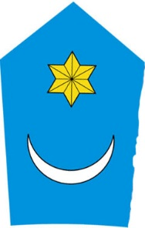
Najstariji hrvatski grb
Opis: Grb sa plavom pozadinom (slika prikazana u crvenoj) i mladim mjesecom te ,,zvijezdom“ Danicom (planetom Venerom).
Porijeklo i značenje: Motiv iz prirode. U upotrebi hrvatskih vladara barem od 12. stoljeća. Ovaj stari grb uzeli su i Ilirci kao simbol Ilirskog pokreta tj.
Hrvatskog preporoda.
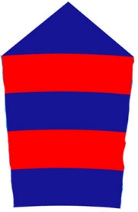
Grb Dubrovačke republike
Opis: dvije trake na plavoj podlozi
Porijeklo: Simbol Ludovika I. Anžuvinca koji je Dubrovačkoj Republici, pod uvjetom da koristi njegovu zastavu, dao status autonomije unutar
Ugarsko-Hrvatskog kraljevstva. Ludovik je taj grb naslijedio od ugarske obitelji Arpadović. Četiri trake predstavljaju rijeke njenoga kraljevstva: Dunav, Dravu, Savu i Tisu. Vremenom je broj traka sveden na dvije. Dubrovčani su više voljeli svoj grb s likom Svetog Vlahe te su ga, umjesto ovog od kralja nametnutog grba, koristili kad god su mogli.
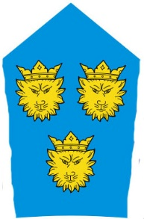
Grb Dalmacije
Opis: Grb s plavom pozadinom i tri ,,leopardove“ glave od kojih svaka ima krunu. Heraldičari lava u portretu (koji gleda ravno), nazivaju leopardom, a kad je u profilu, onda lavom.
Porijeklo: Ovaj simbol od ranog je novog doba služio kao grb za cjelokupni hrvatsko-dalmatinski politički prostor.
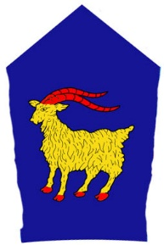
Grb Istre
Opis: Plava pozadina sa žutom kozom/jarcem koja ima crvena kopita i rogove.
Porijeklo i značenje: Istra je u 17.st. (kada se grb prvi put počeo pojavljivati) bila podijeljena na mletački i austrijski dio pa je zbog toga teško utvrditi
kako i kada je ovaj grb nastao iako postoje teorije da postoji još od prije početka novoga vijeka (1492.).
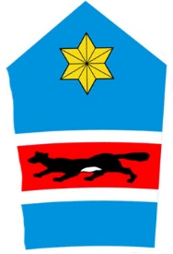
Grb Slavonije
Opis: Plava pozadina sa žutom zvijezdom i kunom koja trči između dvije bijele crte.
Porijeklo i značenje: Prva inačica ovoga grba pojavljuje se 1496. godine, kada je ugarsko-hrvatski kralj Vladislav II. Jagelović slavonskom plemstvu dao grb s ciljem da ga motivira na obranu Slavonije od nadirućih Osmanlija. Stoga je ,,zvijezda“ planet Mars, nazvana po rimskom bogu rata.
Dvije trake su rijeke Drava i Sava. U prošlosti se Slavonija računala sve do Sutle.

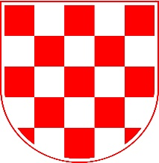
Povijesni hrvatski grb
Opis: Dvadeset i pet naizmjenično crvenih i bijelih polja.
Porijeklo i značenje: Porijeklo mu je nepoznato. Teorija ima više, posebice legendi. Prvi je put upotrijebljen na državnom dokumentu na Novu godinu 1527. u ispravi kojom sudionici sabora u Cetinu za novoga hrvatskog kralja biraju Ferdinanda Habsburškog. Ondje ima 64 polja (kao prava šahovska ploča.
Što povijest kaže: je li ispravnije da je prvo polje crveno ili bijelo? U povijesti je to bilo slučajno. Kad je pozadina bila tamna, najčešće je prvo polje bilo bijelo, a kad je bila svijetla, crveno. Namjerna upotreba crvenog ili bijelog polja počela je u 20. stoljeću. U obilježjima Kraljevstva SHS Hrvati su bili predstavljeni prvim crvenim poljem. Skupina nazvana ustaše, protivnik toga režima, u emigraciji je počela stoga upotrebljavati bijelo, kako bi označila neslaganje. Nakon ustaške, komunistička je vlast ponovo uzela crveno, kako bi označila razliku. Pri izboru grba RH predsjednik Tuđman dugo je razmišljao i na kraju se odlučio za prvo crveno polje. (Peić Čaldarović, Stančić)
Literatura: Dubravka Peić Čaldarović, Nikša Stančić: Povijest hrvatskoga grba. Školska knjiga. Zagreb. 2011.
Izvor slika: Wikimedia commons

David Dominik Radić, 8.a
Marijan Biruš, prof.

